LAS MANOS LLENAS

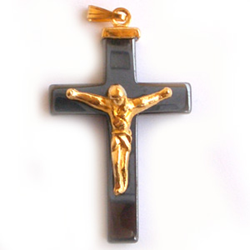
Una joven moribunda sentía la angustia de la muerte Sentía que había gastado los años de su vida corriendo tras los placeres y vanidades de la tierra, ya en el lecho del dolor se miraba las manos, diciendo: "¡Tengo las manos vacías! ¡ Las tengo vacías!" El sacerdote que la asistía tomó un crucifijo y, poniéndoselo en las manos, le dijo: "Esas manos ya están llenas".
El crucifijo en las manos de un moribundo es consuelo y el mejor tesoro.

Niño albanés

Era el año 1951. A un niño de Ibak (Albania) quiso un tío suyo, mahometano fanático y muy violento, obligarle a escupir a un crucifijo. El niño, que había ido a una escuela cristiana y estaba educado en forma católica se negó. Tomo la cruz y comenzó a besarlo.
Después de una violenta discusión con él, herido en el amor propio tomo una arma y le amenazó. “O pisas esa cruz o te dos tiros”.
Tío , puedes hacer lo que quieras, pero yo no piso a Jesucristo pues yo le amo mucho y no puedo hacerlo
El salvaje familiar disparó dos veces al aire cerca de los oídos del muchacho
Te repito que no me asustas – le dijo el muchacho. Y te advierto que si me matas, Jesús me recibirá en el cielo y seré feliz siempre. Y tú recibirás el castigo de Dios
Rabioso ante la actitud valiente del chico, le disparó al pecho
Cayó en el suelo la víctima y antes de expirar apretó la cruz contra sus labios y murió diciendo “Jesús, yo también muero como tu…

Un miliciano con recuerdos

En uno de los frentes de la guerra civil española, en un momento de intenso tiroteo, uno de los milicianos del frente, que se había distinguido por su odio a lo religioso y por su hablar blasfemo, recibió un disparo en el vientre.
Mientras la sangre brotaba de la herida grave, que parecía tan grande que no había remedio, recibió de su sargento una invitación: Blasfema, muchacho, que así te desahogas.
Maldito sargento, no diga ahora eso. Traigame un crucifijo, que es lo que me enseñó mi madre y también el maestro de mi escuela. Siento dolor terrible y sé que me muero. Con Cristo en la mano acaso me perdone. Dese prisa, maldito, que me muero..
El sargento pidió si alguien lo tenia. Uno de los milicianos sacó el que llevaba escondido en el bolso, acaso como amuleto protector.
Se lo dieron al muchacho y le oyeron las últimas palabras antes de perder el conocimiento para siempre.
Perdóname., Cristo, que mi madre decía que tu siempre perdonas…

